Místní akční skupina Zálabí, z. s.
Komenského náměstí č. p. 235
281 26 Týnec nad Labem

Zápis z řádné valné hromady – místní akční skupiny Zálabí, z. s. konané
dne 20. 2. 2014 v Týnci nad Labem v hotelu Racek.

1. Prezence příchozích členů MAS Zálabí a hostů
16:05 hod - Přítomno dle prezenční listiny 26 členů místní akční skupiny Zálabí, z. s. z celkového počtu 32 členů – 58 % neveřejný sektor, 42 % veřejný sektor. Valná hromada je usnášeníschopná.
Hosté: Markéta Březinová, TPCA.
+ 2 hosté / noví členové – pan Vanča, Kolínská řepařská drážka, paní Horáčková, Vigvam Němčice

2. Zahájení, přivítání členů MAS Zálabí a hostů
Jednání valné hromady místní akční skupiny Zálabí, z. s. (dále jen VH) zahájil v 16:05 hodin pan Josef Polák, předseda místní akční skupiny Zálabí, z. s. (dále jen MAS Zálabí).
Pan Josek Polák:
- seznámil přítomné s programem valné hromady
- informoval přítomné o tom, že jednání valné hromady bude nahráváno
- oznámil, že společně s ním bude jednání VH moderovat pan Radek Kňava z TPCA, člen správní rady
- poděkoval společnosti TPCA za aktivní činnost a za finanční zajištění občerstvení, jak na VH, tak na proběhlých komunitních jednáních v roce 2013

3. Ustanovení zapisovatele, skrutátorů a ověřovatelů zápisu
Pan Josef Polák, předseda MAS Zálabí, navrhl zapisovatele, skrutátory a ověřovatelé zápisu:
Zapisovatel: Markéta Březinová
Skrutátoři: Bohuslav Machůrka
Jan Svoboda
Ověřovatelé zápisu: Radek Kňava
Dušan Žmolil
Jiné návrhy nebyly podány. VH bere na vědomí.
4. Schválení jednacího řádu valné hromady
Jednací řád Valné hromady jako příloha č. 1 k tomuto zápisu, před VH byl všem členům MAS Zálabí rozeslán mailem.
Hlasování 1: 26 pro, 0 proti, 0 zdržel se

5. Schválení programu valnou hromadou
Program byl schválen v následujícím znění:
1. Prezence příchozích členů MAS Zálabí a hostů
2. Zahájení, přivítání členů MAS Zálabí a hostů
3. Ustanovení zapisovatele, skrutátorů a ověřovatelů zápisu
4. Schválení jednacího řádu valné hromady
5. Schválení programu valnou hromadou
6. Zpráva dozorčí rady za rok 2013
7. Schválení roční závěrky 2013 valnou hromadou
8. Schválení výroční zprávy o činnosti za rok 2013 valnou hromadou
9. Změny členské základny a území MAS Zálabí – přijetí nových členů
10. Schválení nových stanov valnou hromadou
11. Volba členů rady MAS Zálabí
12. Volba kontrolního výboru a výběrové komise
13. Diskuze, usnesení a zakončení

Hlasování 2: 27 pro, 0 proti, 0 zdržel se (pozn.: o jeden hlas více, příchod p. Otta v 16:15 hodin)

6. Zpráva dozorčí rady za rok 2013
Pan Machůrka přednesl Zprávu dozorčí rady za rok 2013.
Příloha k tomuto zápisu č. 2.
Pan Josef Polák poděkoval panu Machůrkovi za přednesení Zprávy dozorčí rady za rok 2013.
VH bere Zprávu dozorčí rady za rok 2013 na vědomí.

7. Schválení roční závěrky 2013 valnou hromadou
Roční závěrka byla zaslána všem členům MAS Zálabí před konáním valné hromady.
Příloha k tomuto zápisu č. 3.
Pan Polák přistoupil k hlasování o schválení závěrky.
Hlasování 3: 27 pro, 0 proti, 0 zdržel se
Roční závěrka za rok 2013 byla schválena valnou hromadou.

8. Schválení Výroční zprávy o činnosti za rok 2013 valnou hromadou
Výroční zpráva byla všem čelenům MAS Zálabí rozeslána emailem před konáním valné hromady MAS Zálabí.
Tereza Benešová doplnila, že včera, tj. 19,02.2014 byl proplacen projekt „Dědictví našich předků“ (702.671 Kč). Předfinancování poskytlo Město Týnec nad Labem, díky projektu vzniklo v Týnci nad Labem muzeum, do kterého je možné dát muzejní předměty z celého regionu MAS Zálabí.
Předseda Josef Polák děkuje za celou MAS Zálabí Městu Týnec nad Labem za předfinancování a spoluúčast na projektu „Dědictví našich předků“.
Pan Polák, předseda MAS Zálabí, dal následně hlasovat o schválení této Výroční zprávy o činnosti MAS Zálabí za rok 2013.
Hlasování 4: 27 pro, 0 proti, 0 zdržel se
Výroční zpráva o činnosti MAS Zálabí za rok 2013 byla schválena valnou hromadou.

9. Změny členské základny a území MAS Zálabí – přijetí nových členů
Pan Josef Polák seznámil přítomné s návrhem na přijetí nových členů do MAS Zálabí a požádal je o krátkou prezentaci.
- Ranč Happy Hour, pan Doležal (nepřítomen - omluven)
- Kolínská řepařská drážka, pan Vanča (přítomen, představení)
- Národní hřebčín Kladruby nad Labem, pan Hájek (nepřítomen - omluven)
- Vigvam Němčice, pan Hrouda (přítomen v zastoupení, paní Horáčková)
Hlasování 5 o přijetí všech výše uvedených členů: 27 pro, 0 proti, 0 zdržel se.
Noví členové byli přijati. Od této chvíle mohou volit i být voleni. Nyní je přítomno 29 z 36 členů – 62 % neveřejný sektor, 38 % veřejný sektor.

10. Schválení nových stanov valnou hromadou
Pan Polák požádal pana Vokála z Polních Chrčic o předložení připomínek ke stanovám, které zaslal emailem.
Připomínky od pana Vokála:
Připomínka č.1) Chybí tzv. pojistka – možnost svolání VH; je pouze uvedeno, že svolává předseda, chybí zmínka o ostatních možnostech. Tereza Benešová mi odpověděla a navrhla / mailem zaslala nové znění, se kterým souhlasím.
Nově vložená věta do bodu 10.3. – návrh: Statutární orgán spolku svolá zasedání valné hromady z podnětu alespoň třetiny členů spolku nebo kontrolního orgánu spolku. Nesvolá-li statutární orgán spolku zasedání valné hromady do třiceti dnů od doručení podnětu, může ten, kdo podnět podal, svolat zasedání valné hromady na náklady spolku sám.
Připomínka č. 2) Bod 10.1 Původní znění je: Každá fyzická osoba však může v rámci valné hromady zastupovat pouze jediný subjekt, přičemž zastupitel obce může takto zastupovat pouze příslušnou obec.
Pan Vokál uvedl, že toto může být v jejich obci problém, neboť zastupitelé mají obvykle funkci i v dalších sdruženích. Dále uvedl i příklad z dalších obcí – pan Svoboda – Jestřabí Lhota, pan Novotný – Dobšice.
Pan Vokál navrhnul větu o zastupitelích zcela vyškrtnout.
Paní Benešová k tomuto dodala, že celá věc byla konzultována s národní sítí MAS a Ministerstvem zemědělství a bylo nám doporučeno zaměnit slovo zastupitel na starosta a místostarosta.
Připomínka od pana Kašpara, zda by nebylo vhodné počkat na schválení Metodiky pro standardizaci MAS v programovém období 2014-2020 a za 3-4 měsíce svolat novou VH a na ní schválit veškeré změny, které budou v souladu s Metodikou pro standardizaci MAS v programovém období 2014-2020. A nyní schvalovat Stanovy MAS Zálabí beze změn.
Protinávrh, p. Flégl:
Zcela vypustit větu: Fyzická osoba v rámci valné hromady jedná vždy osobně nebo se může nechat zastoupit jinou fyzickou osobou na základě plné moci. Tj. vypustit fyzickou osobu a změnit na starosta nebo místostarosta.
Protinávrh, R. Kňava předložil celé znění bodu 10.1.:
10.1 Valná hromada je nejvyšším orgánem spolku a tvoří ji všichni členové spolku, případně jejich zástupci. Za právnickou osobu v rámci valné hromady jedná vždy statutární orgán nebo osoba, která disponuje za tímto účelem udělenou plnou mocí. Fyzická osoba v rámci valné hromady jedná vždy osobně nebo se může nechat zastoupit jinou fyzickou osobou na základě plné moci, přičemž starosta nebo místostarosta obce může takto zastupovat pouze příslušnou obec. Každý člen spolku má v rámci valné hromady jeden hlas. Členové a zástupci členů jednající na valné hromadě musí splňovat podmínku bezúhonnosti.

Připomínka č. 3) Bod XIII.
Pan Vokál doporučil u Výběrové komise doplnit větu: Členové Výběrové komise jsou voleni z jednotlivých členů spolku.

Pan Polák, předseda MAS navrhnul, aby se o každém z návrhů hlasovalo zvlášť a aby každý z předkladatelů připomínky vystoupil se svým návrhem.

Hlasování 6:
Připomínka č. 1, navrhovatel pan Vokál:
27 pro, 0 proti, 2 zdržel se

Hlasování 7:
Připomínka č. 2, navrhovatel pan Vokál:
Protinávrh, R. Kňava 24 pro, 4 proti, 1 zdržel se
Poznámka, p. Novotný a pí Vokolková – vzhledem k výše schválenému se vzdali jednoho hlasovacího lístku (o.s. Dobšané, SDH Tři Dvory)

Hlasování 8:
Připomínka č. 3, navrhovatel pan Vokál:
Do bodu XIII. vložit větu: Členové výběrové komise jsou voleni z jednotlivých členů spolku.
26 pro, 0 proti, 1 zdržel se

Pan Polák uvedl, že pokud již nikdo nemá k proschválení další návrh, požádal by přítomné o hlasování / schválení nových stanov vč. již schválených doplnění.

Technická připomínka: T. Benešová – členské příspěvky budeme stanovovat k 31/12, nově k 1/1 (ČSÚ nově uvolňuje data k 1/1)

Hlasování 9 – nové stanovy:
23 pro, 0 proti, 4 zdržel se

11. Volba členů Rady MAS Zálabí
Moderátor voleb Radek Kňava, který přítomné seznámil se způsobem, jakým budou volby probíhat - informace o volebních lístcích, veřejném/neveřejném sektoru, sčítání hlasů.
Požádal jednotlivé nominované, aby se vždy před volbou ostatním představili a zároveň vyjádřili svůj souhlas s nominací.
Představení nominovaných dle seznamu.
Nominovaná, paní Viera Obešlová odmítla nominaci do Rady MAS s tím, že se uchází i o pozici v Kontrolním výboru a o tuto má větší zájem.

Rada MAS / Nominovaní, počty hlasů:
počet hlasů zvolen ano/ne
Neveřejný sektor PhDr. Dušan Bartůněk 15 ANO
Neveřejný sektor Ing Miroslav Fess 20 ANO
Neveřejný sektor Ing. Jiří Horák 11 NE
Neveřejný sektor Ing. Josef Krajíček 11 NE
Neveřejný sektor Tomáš Vanča 20 ANO
Neveřejný sektor Radek Kňava 26 ANO
Veřejný sektor Jaroslav Flégl 13 NE** (7 hlasů)
Veřejný sektor Ing. Ivan Kašpar 13 zřekl se nominace NE*
Veřejný sektor Josef Polák 13 ANO** (17 hlasů)
Veřejný sektor Ing. Richard Severa 15 ANO
Veřejný sektor Milan Vacek 15 ANO
Veřejný sektor Dušan Žmolil 9 NE
*pan Kašpar se v průběhu voleb zřekl nominace
** shodný počet hlasů (13) pro p. Flégla a p. Poláka – při následné volbě mezi nimi p. Flégl 7 hlasů, p. Polák 17 hlasů
Členové Rady MAS byli zvoleni.

12. Volba kontrolního výboru a výběrové komise
Výběrová komise / Nominovaní, počty hlasů:
počet hlasů zvolen ano/ne
Neveřejný sektor Radek Baše 27 ANO
Neveřejný sektor Kateřina Horáčková 27 ANO
Neveřejný sektor Ing. Jiří Otta 27 ANO
Veřejný sektor Mgr. Oldřich Novotný 15 ANO
Veřejný sektor Miloslav Vokál 14 NE
Veřejný sektor Jitka Vokolková 18 ANO
Veřejný sektor Mgr. Pavel Drahovzal 7 NE

Členové Výběrové komise byli zvoleni.

Nominovaný, pan Milan Vacek byl zvolen do Rady MAS a nemůže již kandidovat do Kontrolního výboru
Kontrolní výbor / Nominovaní, počty hlasů:
počet hlasů zvolen ano/ne
Bohuslav Machůrka 22 ANO
Dušan Žmolil 15 NE* (9 hlasů)
Ing. Josef Krajíček 5 NE
Ing. Viera Obešlová 15 ANO* (15 hlasů)
Jan Svoboda 23 ANO
* shodný počet hlasů (15) pro pí. Obešlovou a p. Žmolila – při následné volbě mezi nimi pí. Obešlová 15 hlasů, p. Žmolil 9 hlasů
Členové Kontrolního výboru byli zvoleni.

13. Diskuze, usnesení a zakončení
Pan Josef Polák shrnul usnesení VH. Usnesení je přílohou č. 4 tohoto zápisu.
Pan Josef Polák vyzval přítomné k diskuzi - žádný příspěvek, následně v 17:55 hodin ukončil jednání a poděkoval přítomným členům MAS Zálabí za účast a spolupráci.

Zapsala: Markéta Březinová …………………………………………………….

Ověřovatelé zápisu: Radek Kňava …………………………………………………….

Dušan Žmolil …………………………….……………………....

Přílohy zápisu:
1. Jednací řád VH
2. Zpráva dozorčí rady za rok 2013
3. Roční závěrka 2013
4. Usnesení

Příloha č. 1

Jednací řád Valné hromady místní akční skupiny Zálabí, z. s.
20. února 2014 Týnec nad Labem

1.
Řídící zasedání zahájí jednání nejpozději 15 min. po stanoveném začátku jednání. Oznámí počet přítomných delegátů s hlasem rozhodujícím a skutečnost, zda je valná hromada usnášeníschopná. Řídící zasedání jmenuje zapisovatele a ověřovatele zápisu.

2.
Řídící ukončí zasedání, není-li valná hromada (VH) usnášeníschopná (přítomno více jak 49% zástupců členů veřejného sektoru ze všech členů MAS Zálabí), případně stane-li se tak v průběhu jednání. Náhradní zasedání je svoláno do čtyřiceti minut a řídí se stejným, případně zbývajícím programem.

3.
Řídící ukončí zasedání, pokud není schválen program jednání valné hromady a to ani po dohadovacím řízení. V tom případě je náhradní jednání svoláno do 14 dnů.

4.
Členové sdružující se v MAS Zálabí mají na valné hromadě vždy jen jednoho delegáta s hlasem rozhodujícím.

5.
Do rozpravy se přihlašují jen delegáti s hlasem rozhodujícím. Hostům uděluje slovo řídící schůze. Délka diskusního příspěvku delegáta s hlasem rozhodujícím je 2 minuty a může se opakovat maximálně 2x k jednomu tématu. Doba diskuse na jedno téma je max. 20 minut.

6.
Hlasování je zásadně veřejné. Hlasování dávají delegáti s hlasem rozhodujícím na valné hromadě svůj hlas zdvižením hlasovacího lístku "pro," "proti," nebo "zdržel se hlasování." Výsledek hlasování oznámí zapisovatel. Volby do vedení MAS Zálabí řídí a výsledky oznamuje volební komise schválená valnou hromadou.

7.
Návrh usnesení předkládá předseda MAS Zálabí. K tomuto návrhu může v rámci diskuse podat kterýkoli delegát hlasem rozhodujícím protinávrh. O návrzích se hlasuje v opačném pořadí, než v jakém byly podány.
Schválením jednoho návrhu se ostatní považují za nepřijaté.

8.
Projednávané materiály jsou zasílané delegátům před konáním Valné hromady elektronickou formou jako příloha e-mailu.

20. února 2014 Týnec nad Labem
Příloha č. 2
Roční závěrka za rok 2013 – zpráva o činnosti dozorčí rady MAS Zálabí
Termín konání: 17.2.2014 v 15: 30 hod,ukončeno 17:00 hod,v sídle sdružení
Přítomni: p.Machůrka, p.Svoboda, pozvaní hosté: p. Polák, p.Suchánková, p.Vančurová, sl. Benešová
Dozorčí rada přezkoumala účetní závěrku a výroční zprávu a prošla a provedla kontrolu těchto požadovaných dokladů:
-bankovní výpisy
-výpisy z úvěru
-faktury přijaté
-faktury vydané
-vnitřní doklady
-pokladnu
-mzdy

Uvedené účetní podklady jsou vedeny pečlivě a správně. Neshledali jsme chyby a nedostatky.

K 31.12.2013:
Stav na BÚ ČS – 515 820,04 Kč
Pokladna – 1 602,-Kč
Úvěr u ČS – 500 000,-Kč …………194 695,- Kč vyčerpáno…….305 308,-Kč nevyčerpáno

Kontrola projektů k 31.12. 2013:
Za poklady venkova – dotace proplacena, úvěr splacen
Dědictví našich předků - byla schválena ŽOP – předfinancováno Městem Týnec nad Labem
Putovní OH MŠ – vyčerpáno 352 928,-Kč, zbývá vyčerpat 172 672,-Kč – předfinancováno O.s. Prostor ( 500 000Kč)
Zálabí táhne za jeden – vyčerpáno 224 015,-Kč, zbývá vyčerpat 275 985,-Kč – předfinancováno úvěrem ČS a.s. (úvěr celkem 500 000,.Kč)
Administrativa projektů je vedena bez závad a v souladu s poskytnutými dotacemi.

Mzda a plat manažerek a účetní z projektů spolupráce:
Manažerka Mgr. I. Suchánková – odměna z projektu Za poklady venkova ve výši 12 000,-Kč hrubého/měsíčně ukončeno k 30.4.2013. Odměna z projektu Dědictví našich předků 6 750,-Kč DPP/měsíčně – ukončeno k 31.8.2013

Projektové manažerky – odměna z projektu Zálabí táhne za jeden provaz: Tereza Benešová 9 000Kč DPČ/ měsíčně od 1.6.2013 do 31.10.2013 a od 1.11.2013 18 000,-Kč DPČ/měsíčně, Markéta Březinová 9 000Kč DPČ/měsíčně od 1.6.2013 do 31.10.2013.

Projektová manažerka – odměna z projektu Putovní OH MŠ Ing. Zuzana Jarošová 4 000,-Kč DPP/měsíčně

Účetní – odměna z projektu Za poklady venkova – 1000,-Kč DPP/měsíčně - ukončeno
z projektu Dědictví našich předků – 1 500,-Kč DPP/měsíčně – ukončeno
z projektu Putovní OH MŠ – 1000,-Kč DPP/měsíčně

V Týnci nad Labem 17.2.2014

Zapsal: B. Machůrka člen dozorčí rady

Příloha č. 3
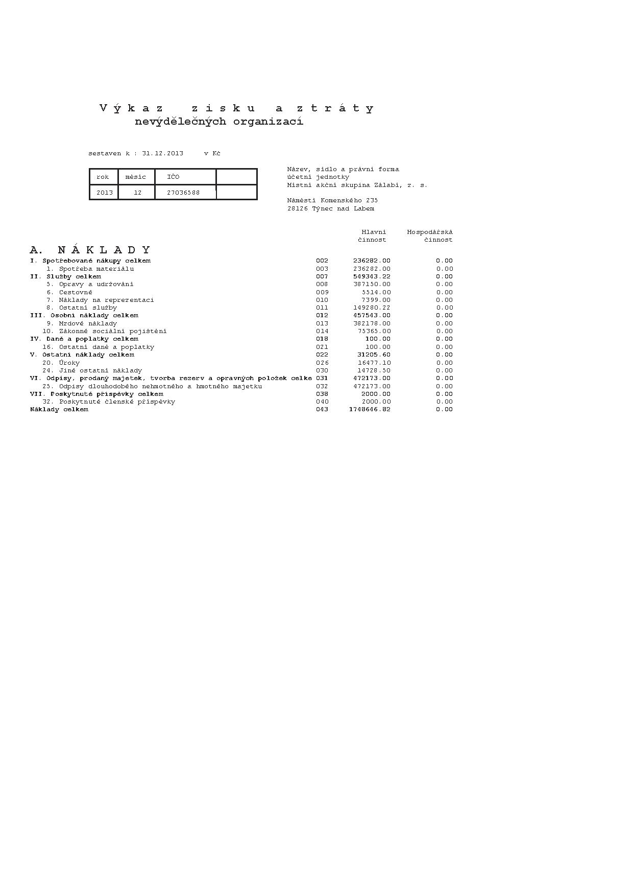
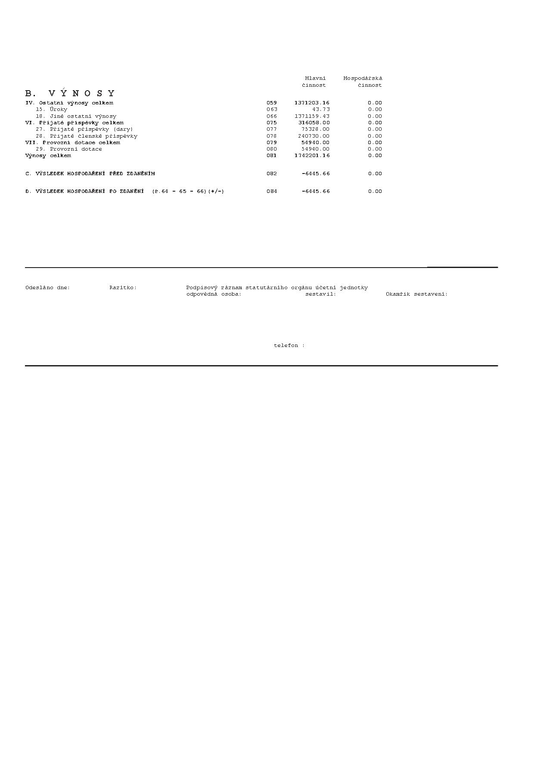
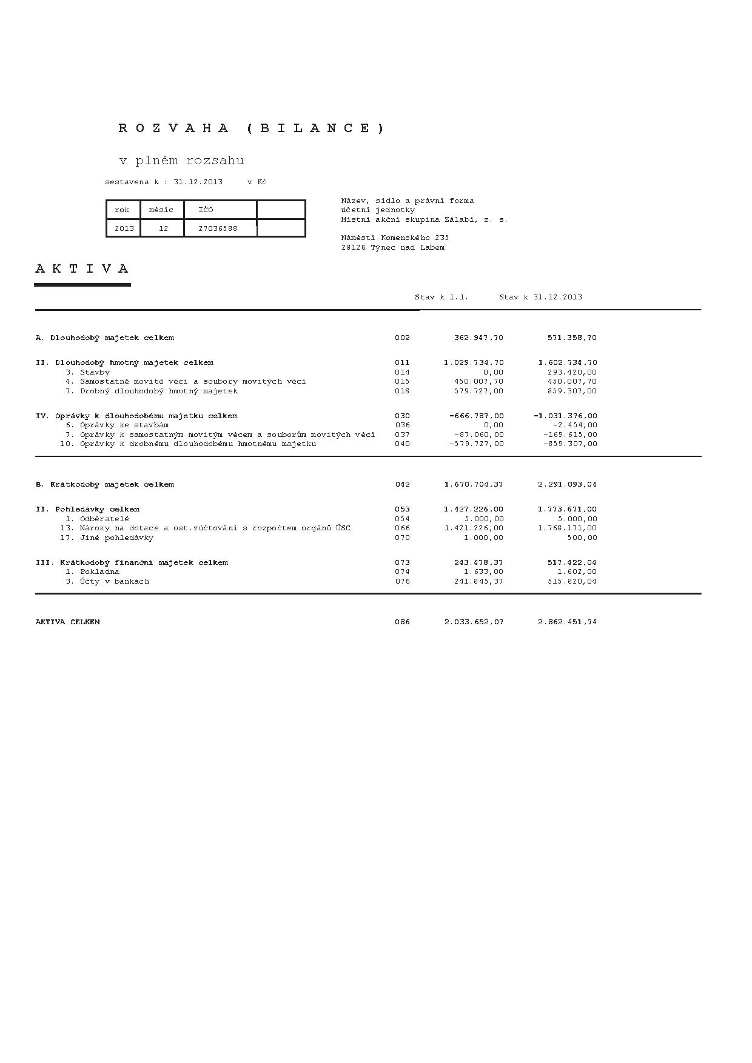
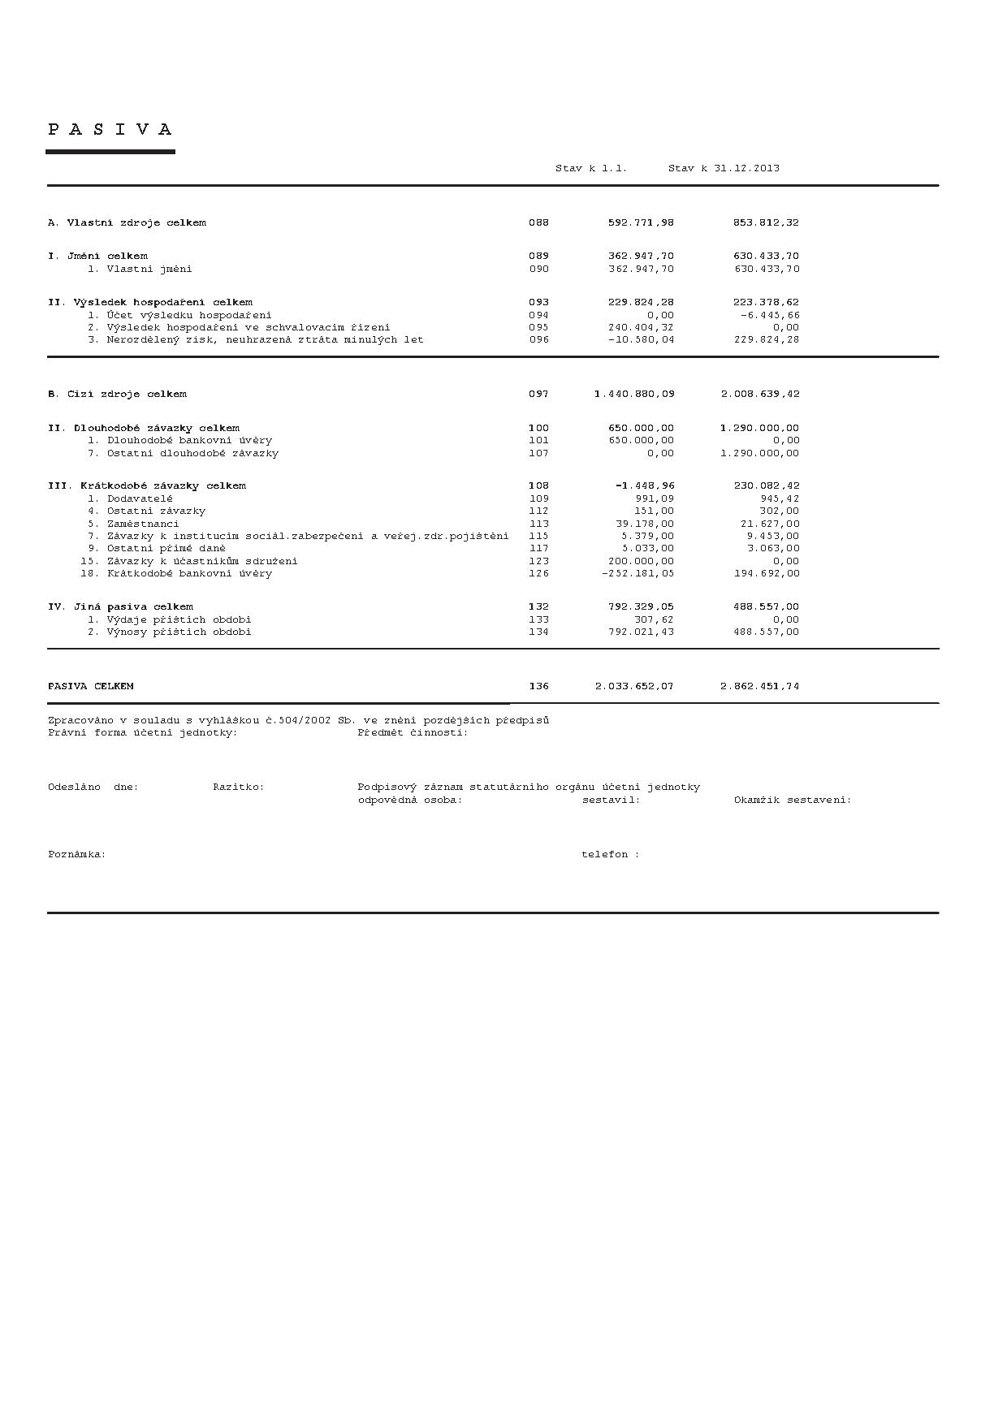

Příloha č. 4
Usnesení řádné Valné hromady MAS Zálabí, z. s.
ze dne 20. 2. 2014 v hotelu Racek v Týnci nad Labem

Valná hromada MAS Zálabí, z. s.

- schvaluje zapisovatele – Markétu Březinovou
- schvaluje ověřovatele zápisu – Radka Kňavu, Bc. Dušana Žmolila
- schvaluje skrutátory – Jana Svobodu, Bohuslava Machůrku
- schvaluje jednací řád Valné hromady
- schvaluje program jednání valné hromady
- schvaluje zprávu Dozorčí rady za rok 2013
- schvaluje roční závěrku za rok 2013
- schvaluje Výroční zprávu o činnosti MAS za rok 2013
- schvaluje přijetí nových členů - Ranch Happy Hour, Kolínská řepařská drážka, Národní hřebčín Kladruby nad Labem, Vigvam Němčice
-schvaluje nové stanovy vč. doplnění
- schvaluje volbu členů Rady MAS ve složení – PhDr. Dušan Bartůněk, Ing. Miroslav Fess, Tomáš Vanča, Radek Kňava, Josef Polák, Milan Vacek, Ing. Richard Severa
- schvaluje volbu členů Kontrolního výboru MAS ve složení – Bohuslav Machůrka, Ing. Viera Obešlová, Jan Svoboda
- schvaluje volbu členů Výběrové komise MAS ve složení – Radek Baše, Kateřina Horáčková, Ing. Jiří Otta, Mgr. Oldřich Novotný, Jitka Vokolková

